GÉOGRAPHIE — CM2 — CHAPITRE 2  Séance 2 — Comprendre un réseau utilisé par des millions de voyageurs | Prénom :  ____________________
Question : Comment le métro permet-il de déplacer chaque jour des millions de voyageurs à Tokyo ?
Document A — Le réseau ferré du centre de Tokyo
Plan schématique publié par l’Association japonaise des métros, mise à jour de mars 2023.
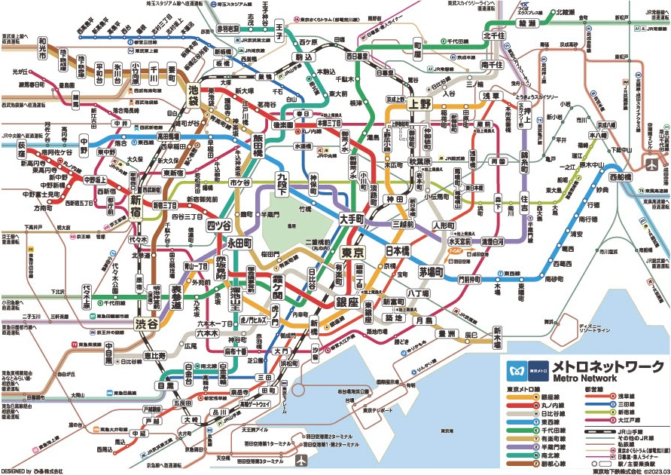
Chaque couleur correspond à une ligne. Les rectangles blancs sont des stations ; les stations où plusieurs couleurs se croisent permettent des correspondances.
Source : Japan Subway Association, Tokyo Metro, mars 2023.
1. Que représente chaque couleur sur le plan ?
........................................................................................................................................................
2. Quels indices montrent qu’il existe beaucoup de stations ?
........................................................................................................................................................
3. Comment repère-t-on une station de correspondance ?
........................................................................................................................................................
4. Où le réseau paraît-il le plus dense : au centre ou sur les bords du plan ? Justifie.
........................................................................................................................................................
........................................................................................................................................................

GÉOGRAPHIE — CM2 — CHAPITRE 2  Séance 2 — Comprendre un réseau utilisé par des millions de voyageurs | Prénom :  ____________________
Question : Comment le métro permet-il de déplacer chaque jour des millions de voyageurs à Tokyo ?
Document B — Quatre nombres sur Tokyo Metro
Données d’exploitation de l’année 2025.
Indicateur | Valeur
Lignes exploitées | 9
Longueur totale | 195,0 km
Stations | 180
Voyageurs transportés | 7,04 millions par jour en moyenne

Ces chiffres concernent Tokyo Metro, l’un des opérateurs du réseau ferré de la métropole.
Source : Tokyo Metro, Business Situation, mise à jour du 22 juin 2026.
1. Combien de lignes et de stations Tokyo Metro exploite-t-il ?
........................................................................................................................................................
2. Quelle est la longueur totale du réseau exploité ?
........................................................................................................................................................
3. Quel nombre mesure l’utilisation quotidienne du réseau ?
........................................................................................................................................................
4. Mets en relation le plan et les données pour expliquer comment le métro organise les déplacements.
........................................................................................................................................................
........................................................................................................................................................

